Разработка и исследование характеристик матричного фотоприемника на основе углеродных нанотрубок
Полохин Александр Александрович
магистр
Федеральное государственное автономное образовательное учреждение высшего профессионального образования «Национальный исследовательский университет «МИЭТ», факультет ЭКТ, Зеленоград, Россия
E–mail: a.a.polohin@gmail.com
На сегодняшний день широкое применяется в различных отраслях оптическое (лазерное) излучение. Это указывает на необходимость создания новых приемников излучения - приборов, контролирующих характеристики оптического излучения даже в экстремальных условиях. Все существующие на данный момент фотоприемники по принципу работы можно разделить на 2 основных типа: фототермические и фотоэлектрические. В фототермических реализуется механизм преобразования оптической энергии в тепловую энергию, а затем в электрическую. Подобным фотоприемникам свойственны такие недостатки, как высокая инерционность (как следствие, низкое быстродействие) и подверженность воздействию внешней среды.
В основе принципа работы фотоприемников второго типа – фотоэлектрических – лежит непосредственное преобразование оптической энергии в электрическую. К таким можно отнести полупроводниковые фотоприемники, которые обладают высоким быстродействием и менее подвержены воздействию внешней среды, чем фототермические приемники.
Основой большинства полупроводниковых фотоприемников, как правило, являются кремний (Si), германий (Ge), арсенид галия (GaAs). Последние исследования показали, что в качестве полупроводниковых материалов в фотоприемниках также могут использоваться углеродные нанотрубки (УНТ) полупроводникового типа, которые являются прямозонными полупроводниками.
Разработан матричный фотоприемник на основе УНТ, состоящий из 16 чувствительных элементов, выполненных на единой полупроводниковой подложке (Рис.1а). Каждый чувствительный элемент содержит 10000 чувствительных ячеек, расположенных в виде квадрата 100х100, с расстоянием между ними 5 мкм.

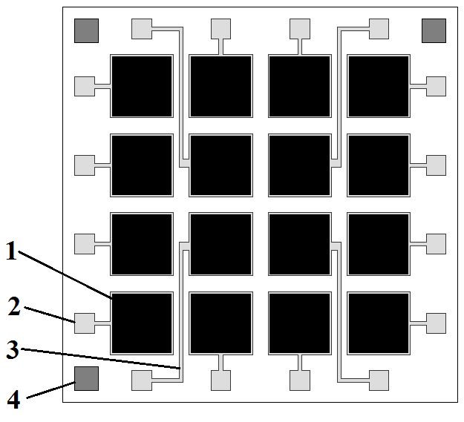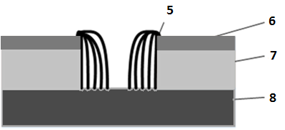
а б

Рис. 1. Топологии матричного фотоприемника на основе массива УНТ (а) и чувствительной ячейки (б)

1 – чувствительный элемент, 2 – контактная площадка чувствительного элемента,
3 – контактная металлизация, 4 – контактное окно кремневой подложки,
5 – углеродные нанотрубки, 6 – верхний слой (металлизация), 7 – оксид кремния (изолятор), 8 – кремневая подложка
Основной топологией чувствительных ячеек является двухэлектродная система, то есть ячейки представляют собой отверстия 10х10 мкм, проходящие через слой металлизации и диэлектрика к монокристаллическому кремнию, от которого массив УНТ прорастает к верхнему слою (Рис.1б). Основой всей структуры является подложка из монокристаллического кремния. Верхний слой – алюминиевая металлизация. Под металлизацией находится следующий слой – диэлектрический, выполненный из термически окисленного кремния, толщиной 0,5 мкм.
Параметры матричного фотоприемника на основе УНТ, такие как рабочий диапазон длин волн, быстродействие и чувствительность, были исследованы с помощью экспериментальной установки (Рис.2), основными элементами которой являются монохроматор МДР-41 (ОКБ Спектр, Россия) и устройство сбора данных NI USB-6218 (National Instruments, USA). Процесс исследований был автоматизирован с помощью специально разработанного программного комплекса в среде LabVIEW.

Рис. 2. Экспериментальная установка для исследования оптоэлектронных характеристик.

1 – источник излучения, 2 – входной конденсор, 3 –светофильтры, 4 – монохроматор,
5 – выходной конденсор, 6 – устройство сбора данных, 7 – аттенюатор,
8 –светодиод, 9 – держатель с образцом, 10 – измеритель мощности

Для исследования рабочего диапазона длин волн были измерены зависимости фотоЭДС всех 16 чувствительных элементов матричного фотоприемника от длины волны падающего излучения в диапазоне от 400 до 8000 нм. На диапазоне 400-1200 нм наблюдалась наибольшая фотоЭДС с пиками в районе 620-670 нм и 900-950 нм.
Для исследования чувствительности матричного фотоприемника на основе УНТ были получены зависимости силы тока, генерируемого каждым из 16 чувствительных элементов фотоприемника, от мощности излучения для 3 длин волн: 640, 800, 950 нм. Полученные зависимости были линеаризованы и чувствительность для заданной длины волны определялась как среднее арифметическое из коэффициентов наклона 16 линейных функций. На длине волны 640 нм чувствительность матричного фотоприемника составила 168 мкА/Вт, 800 нм - 163 мкА/Вт, 950 нм - 88 мкА/Вт. Общая чувствительность матричного фотоприемника на основе УНТ составила 140 мкА/Вт.
Исследование быстродействия матричного фотоприемника на основе УНТ происходило с помощью схемы синхронного измерения сигналов с передатчика и приемника, связанных оптическим каналом. Быстродействие определялось по времени нарастания до 0,9 максимальной амплитуды фотоЭДС на чувствительном элементе, образовавшегося после освещения. Было установлено, что быстродействие матричного фотоприемника на основе УНТ, не превышает 30 мкс.
Матричный фотоприемник на основе УНТ по мере развития и совершенствования технологии должен обеспечить более высокие параметры, чем у ныне существующих полупровдниковых фотоприемников, и сможет применяться для детектирования излучения в промышленных оптических системах, медицинской технике и науке.

